Консультация для родителей
«Новый год настает, много радости несет»
Приближается долгожданный яркий праздник - Новый год! Новогоднее время очень насыщенное и так быстро пролетает. Не теряйте времени! Используйте эти моменты для развития лексико-грамматической стороны речи, обогащения словарного запаса, развития связной речи.
Поиграйте с детьми в различные игры, которые мы Вам рекомендуем.
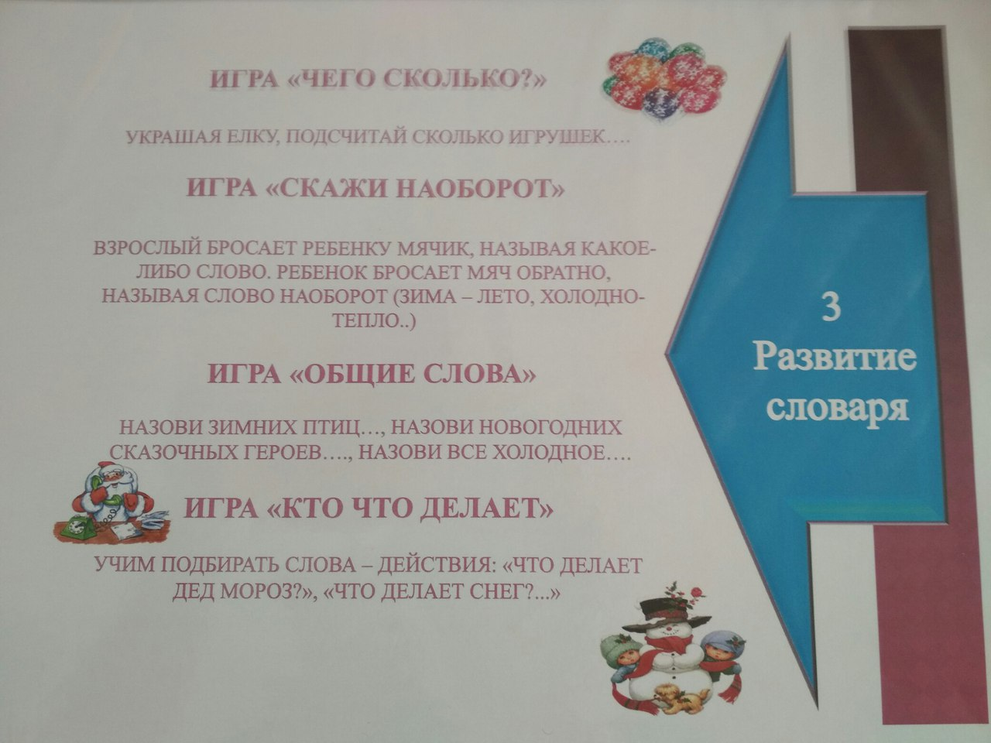
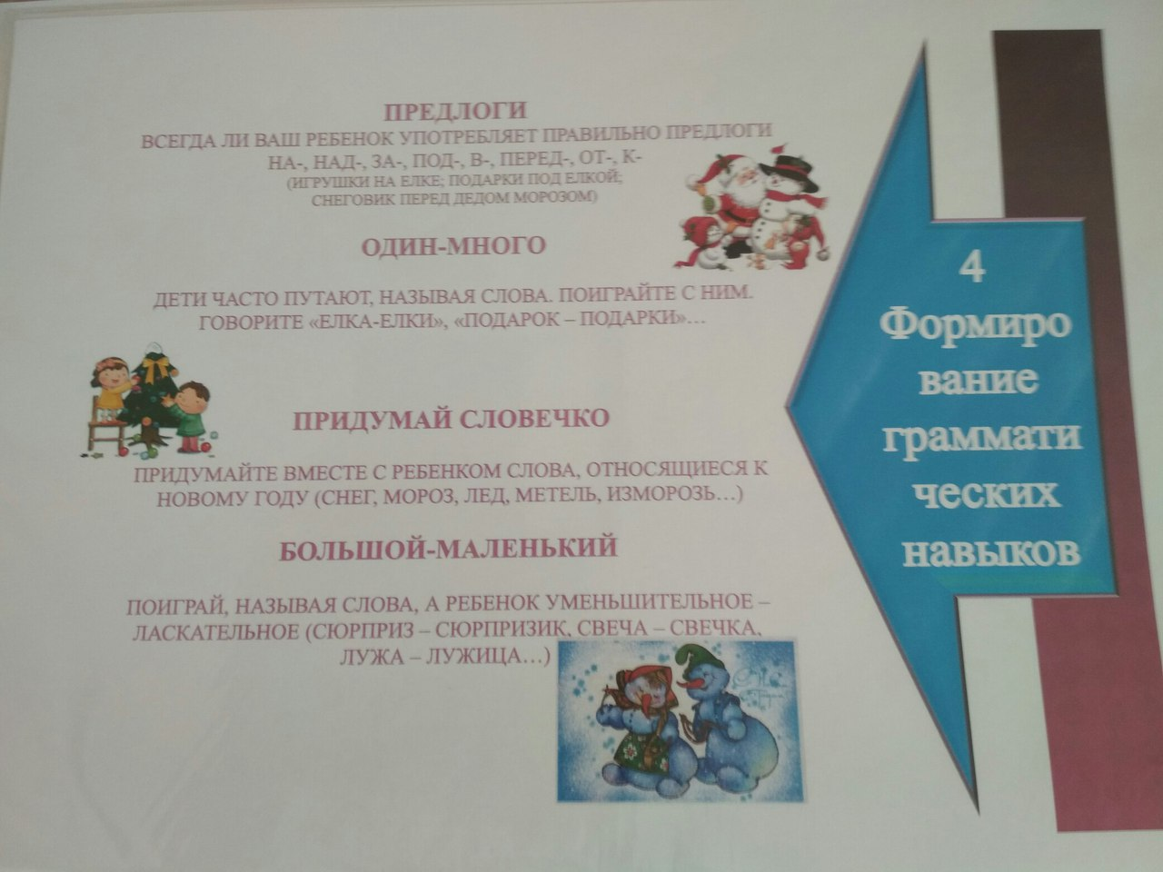
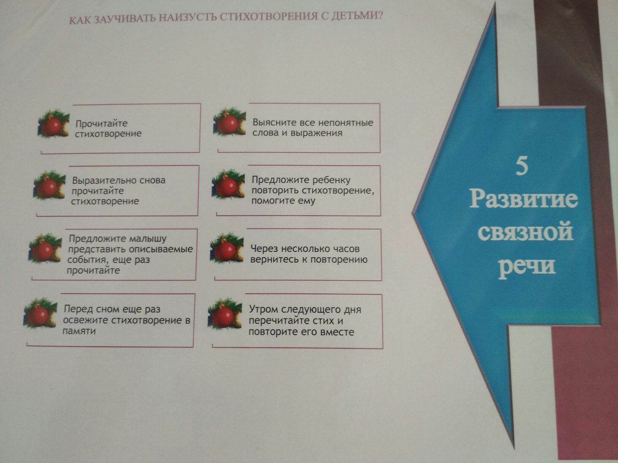
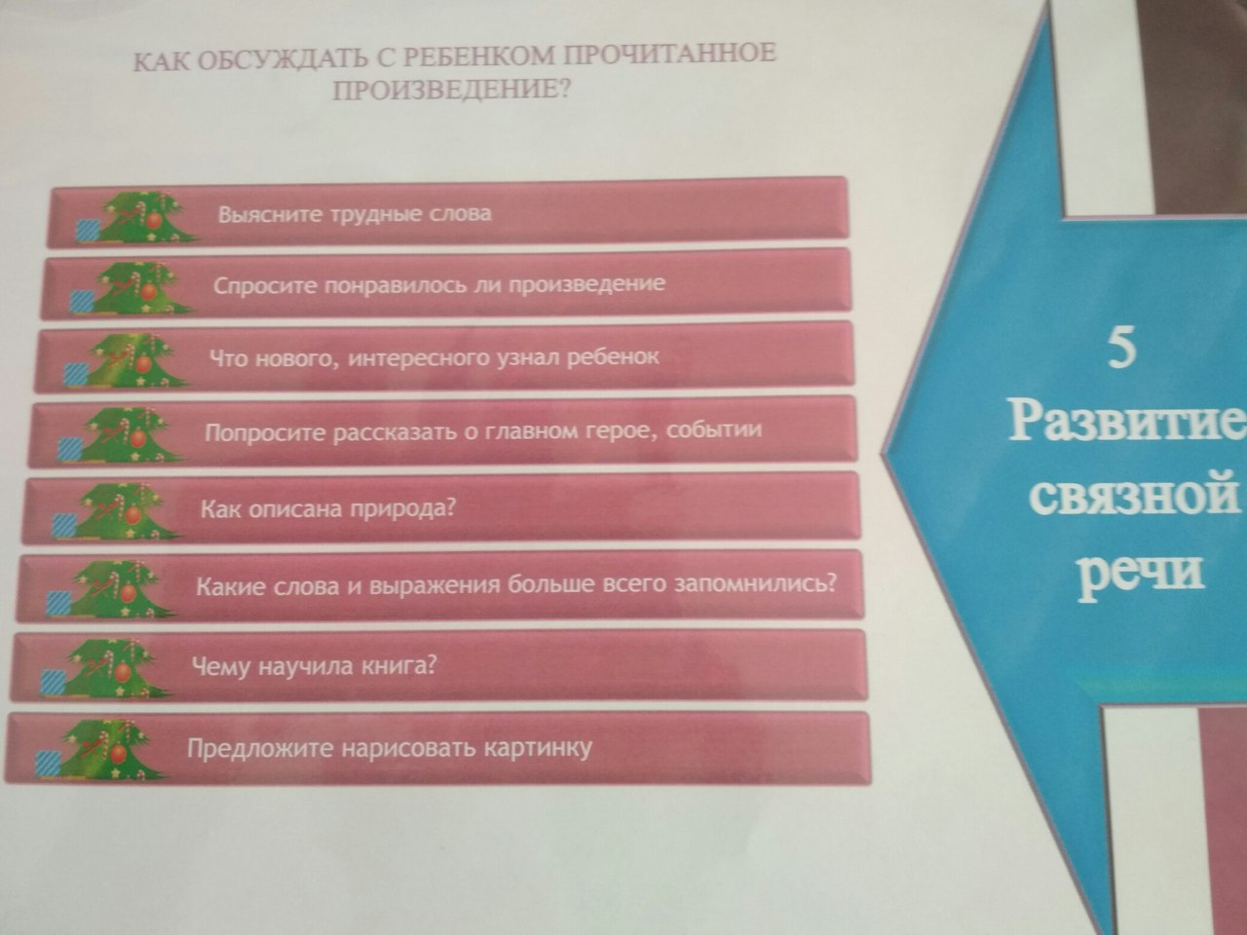
С уважением, учитель-логопед Моргунова С.А.

